COSTRUIRE LA CHIESA
Una esperienza spirituale

I parte: SI COMINCIA!
Sottotitolo 1: Finalmente!
Sottotitolo 2: Con mucha alegrìa!
Sottotitolo 3: Gracias a Dios, y gracias a todos!

Non so cosa avrà provato Michelangelo davanti ad una pietra di marmo qualsiasi, da cui liberò la statua bellissima della Pietà; non so cosa avrà provato Leopardi davanti a dei fogli bianchi prima di scrivere una qualsiasi delle sue poesie; non so cosa prova una mamma quando da una serie di ingredienti e una ricetta imparata a memoria ricava una squisitezza; non saprei nemmeno definire come si sentono i bambini davanti ad una scatola di lego, con cui costruiscono varie forme, quelle bizzarre come quelle più pregevoli. Di fatto, per ora mi trovo davanti ad una lista di materiali, legna ferri cemento e altro, e un disegno di “come dovrebbe essere” la chiesa che stiamo cominciando a costruire. E mi incuriosisce quella sensazione di “trasformazione”, cioè di convertire la materia in una realtà che abbia un senso. Realizzare una struttura religiosa, a maggior ragione, è un simbolo di tante cose che ci riguardano: la Vita, la Fede, la Bellezza, la Sacralità dell’amicizia tra Dio e il suo popolo. Non solo, ma diventa uno spazio speciale, dove si parla col linguaggio del silenzio, delle parole interiori che si possono solo raccontare a Dio o da Lui ascoltarle, della composizione armoniosa della luce, dei sentimenti che non trovano spiegazione né logica. E infine, dove esiste un respiro che è unione corale di tanti respiri, è luogo di ritrovo di una comunità, e non è la somma degli individui ma un corpo vivo da tenere unito.
Così davanti alla “lista della spesa”, mi chiedo cosa nascerà da questa materia, quale forza spirituale può scaturire da questa azione creativa, quale storia si celebrerà sotto questo tetto… storie di sacramenti, promesse d’amore eterno, colloqui segreti, consolazioni ai dolori e ai drammi della vita, pentimenti e riconciliazioni, cose così. Normalmente in Italia abitiamo in chiese di lunga data, già così tanto cariche di avvenimenti che quasi non ci facciamo più caso. Invece a me capita la sorte di trovarmi quasi all’inizio, prima che le grandi storie avvengano. Dico “quasi” perché ci sono state premesse importanti e necessarie, gesti ed idee preziosi che mi hanno preceduto e che poco a poco maturano, fino al gettare la prima pietra. E in questo cammino di accompagnamento riconosco l’intervento di molti, perlopiù nascosti e a me sconosciuti, che collaborano con la generosità, l’amicizia, la simpatia. Parlo di chiese sorelle, come quelle di Novellara, di Sesto San Giovanni, la Diocesi di Milano, ma anche di altre comunità che per amicizia personale si sono attivate per partecipare a questa opera. È bello poter condividere con altri questa avventura, e d’altra parte senza gli “altri” questa avventura nemmeno sarebbe pensabile. Ovviamente anche la gente della comunità si sta attivando per raccogliere fondi, alla portata delle loro tasche, perché la possa sentire “sua”.
In verità mi dispiace dover smontare la maloka, una chiesa semplice per gente semplice, proprio per la storia che si è già realizzata e nella quale la gente si riconosce. Purtroppo il deterioramento non lascia spazio ad altre opzioni: occorre una struttura che resista nel tempo. In ogni caso è importante conservare i simboli che la compongono, come segni particolari della carta d’identità.
La struttura che nascerà è ancora uno spazio circolare, aperto, con la sua radice al centro, con un tetto che lascia passare un fascio di luce a forma di stella. Con la sua cappellina col tabernacolo e la sacristia. Sarà più grande della maloka, perché in alcuni momenti già non ci stiamo più e in prospettiva futura sogniamo che questo spazio in più si possa gioiosamente riempire. Sarà bella, spero, per dare alla gente povera e semplice di questo territorio un simbolo di cui essere contenti ed andare fieri. Nel realizzare questa opera vorrei ringraziare tutti coloro che in vari modi hanno collaborato di cuore. Che il Signore conceda le sue ricompense.
chau!
p. Andrès
Pucallpa
26 maggio 2014

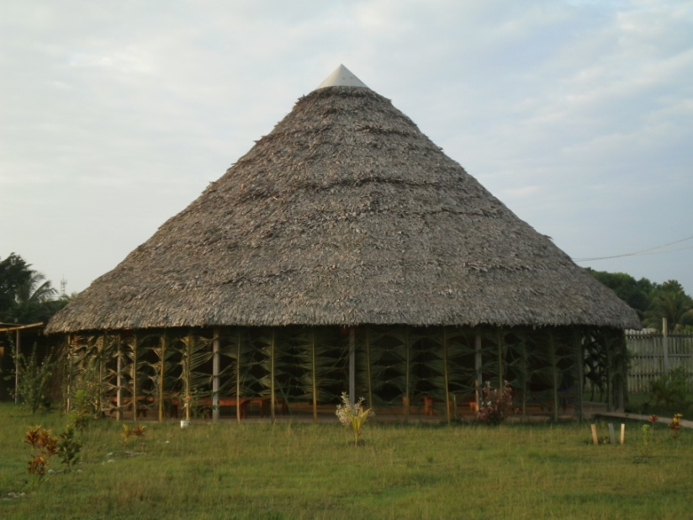

La maloka, dove la nostra comunità si è riunita nei primi tre anni della sua esistenza…

II parte: LA MESSE È MOLTA!
In occasione della festa patronale, IV anno

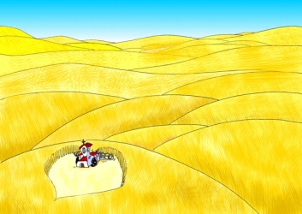

«Tutta quella città... non se ne vedeva la fine... La fine, per cortesia, si potrebbe vedere la fine? Non è quel che vidi che mi fermò. È quel che non vidi. Puoi capirlo, fratello?, è quel che non vidi... lo cercai ma non c'era: in tutta quella sterminata città c'era tutto, ma non c'era una fine. Quel che non vidi è dove finiva tutto quello. La fine del mondo. Ma le vedevi le strade? Anche solo le strade, ce n'era a migliaia. Tutto quel mondo, quel mondo addosso che nemmeno sai dove finisce, e quanto ce n'è. Non avete mai paura, voi, di finire in mille pezzi solo a pensarla, quell'enormità, solo a pensarla?» (A. Baricco, Novecento)

Ci sono salito su quell’anello, quello che sta in cima alla nostra nuova chiesa. Ci sono salito anche se al momento la chiesa non è completa, ci vuole ancora pazienza e tante attenzioni. Già abbiamo dovuto affrontare varie difficoltà per poterla cominciare, e altrettante durante la costruzione stessa. Però poco a poco si sta realizzando. Sempre ce l’ho davanti agli occhi, ma per una volta ho voluto vederla dall’alto. E quello che mi ha colpito lo descrive bene Baricco nel suo libro, qui sopra. Su quell’anello, mi guardo intorno e non vedo una fine. Solo vedo uno spazio sterminato, strade che si perdono dietro l’orizzonte, case che si mischiano al verde, a perdita d’occhio.
E dentro quelle case, si gioca la vita con i dadi, secondo la fortuna o la sfortuna del momento, con necessità sterminate. Non vedo mai la fine. I bambini hanno bisogno di tante cose materiali per crescere, hanno bisogno di buoni maestri per imparare, di nuclei familiari che gli vogliano bene: con le nostre suore si procede ad assistere alcuni tra i casi più fragili, circa 40, ma cosa è questo in confronto alla stragrande popolazione infantile?
E i ragazzi, chi li ascolta? Chi gli indica le vie buone? Chi li orienta perché non si perdano per strada? Chi li salverà da una vita randagia e istintiva? Con i professori e i catechisti si offrono spazi di ascolto, ma i gridi più soffocati, interiori, personali, chi li raggiunge?
E gli ammalati, ma quanti ce ne sono!... in questi mesi, a peggiorare le cose, c’è uno sciopero nazionale dell’apparato sanitario, dura da maggio. Funziona solo l’emergenza. Ma tutti i casi che hanno bisogno di cure e terapie sono rimandate a data da destinarsi. Nemmeno è possibile realizzare campagne mediche, i medici sono in sciopero. Solo funzionano le cliniche private, a prezzi spesso inaccessibili. Si passa così ai rimedi naturali, in qualche caso agli stregoni: fa pena questa cosa, ma cos’altro rimane? Il nostro gruppo di salud visita alcuni ammalati, altri li riceve e li aiuta con medicine, ma questa città è un ospedale a cielo aperto.
E le famiglie che si presentano con le loro povertà, soprattutto affettive, per litigi, separazioni, violenze casalinghe, tradimenti, in una scia di tristezza e di sfiducia verso l’altro: non sanno dove sbattere la testa. Ci sono occasioni per poterne parlare, perlomeno per dare un’idea che è possibile una vita alternativa, se solo lo volessero. Ma son briciole che non saziano la fame grande.
Per non parlare poi delle necessità spirituali: in mezzo alla confusione religiosa per la presenza di varie sette, alle credenze e alle superstizioni, ad una fede costruita più sulla paura che sulla gioia del Vangelo, vivere una proposta spirituale sembra un sogno, una utopia, e molti lasciano perdere ancora prima di cominciare. La nostra comunità propone i suoi cammini, ma spesso mi sembrano così fragili. E il pane di Dio ancora non arriva a tutti, chissà quando sarà.
Una messe sterminata, dunque. Ha ragione Gesù quando chiede una mano, braccia operaie, animi grandi che si preoccupano della mietitura: non della semina, ma della mietitura, è diverso. Non con la tecnica industriale e la forza delle macchine, ma con l’antico dolce metodo del spiga a spiga, persona per persona, con tutta la delicatezza di questo gesto.
Il gruppetto di italiani che han scelto di passare le loro vacanze tra noi vi racconteranno proprio di piccole esperienze coi bambini, con gli ammalati, con le persone che partecipano in questa comunità, con le genti che vivono sul rio. Sono esperienze piccole, ma dentro hanno una forte carica simbolica.
La nostra parrocchia, giovanissima, comincia a prendere un pó di consistenza, è finita l’età della prima infanzia e delle coccole. Ora ci rendiamo conto che le richieste e le attese aumentano. E la generosità é sempre insufficiente. Le braccia anche.
Per questo da quest’anello, da cui si aprono panorami infiniti, penso che la nostra presenza è un simbolo, una realtà che non risolve tutti i problemi, anzi mi sa nemmeno uno, però vuole dare una speranza. Non si vede mai la fine, ma si può vedere l’inizio di qualcosa di bello. Anche completare una chiesa bella, perché la povera gente si rianima quando vede realizzarsi qualcosa di bello per loro, e per come può collabora, e si emoziona.
È con questo animo che vorremmo inaugurare la nuova maloka, la nostra chiesa, in coincidenza con la festa patronale di San Francesco. Probabilmente mancheranno vari dettagli, però spero che sia finito il tetto, sufficiente per potervi celebrare la messa. Per quello che posso percepire, per la simpatia che stiamo ricevendo, per la vicinanza curiosa di ragazzi e famiglie che stanno scoprendo ora che esiste una parrocchia, per la collaborazione con le altre parrocchie, per i gesti semplici a cui ho potuto assistere, per il continuo e costante interesse del vescovo Gaetano, credo che sarà una bella festa popolare… di quelle che scaldano un po’ il cuore.
Ringrazio chi da lontano, in Italia, partecipa a questa nostra festa con le preghiere e le opere, e se magari entrasse nel cuore il desiderio di fare un giro da queste parti, beh, sarete i benvenuti!
Paz y Bien!
Don Andrea
Pucallpa
12 settembre 2014

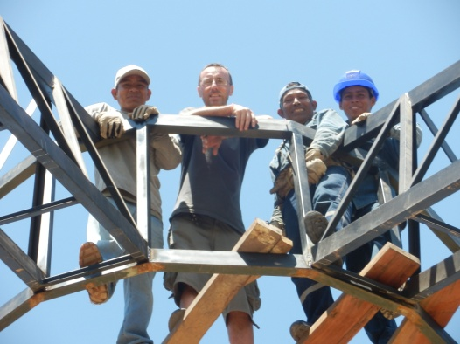

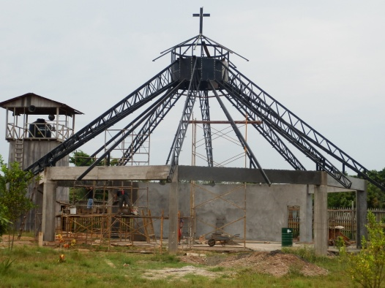

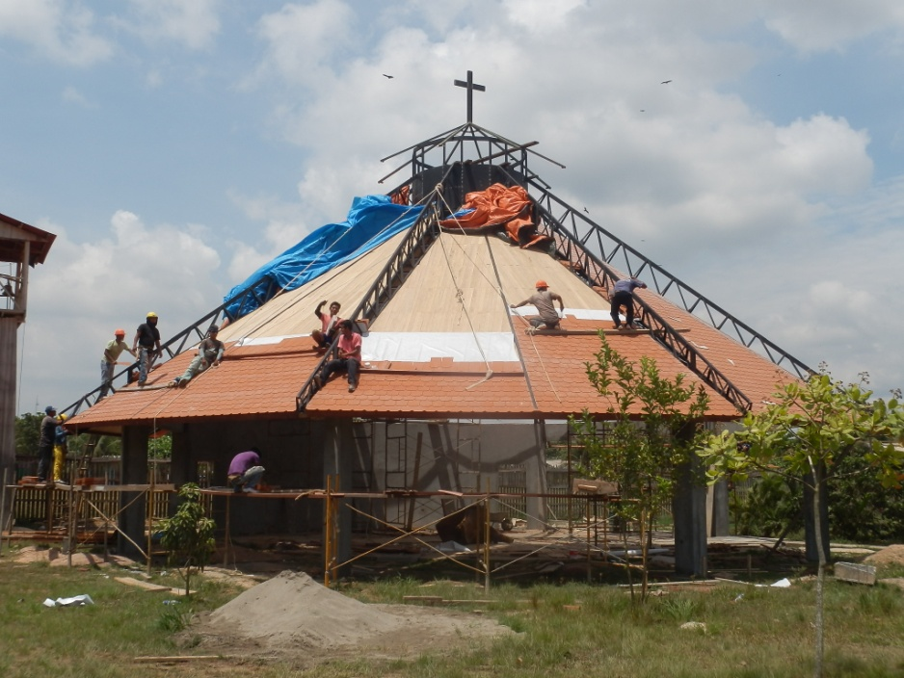

Lavori in corso….

CI VUOLE UN
Sottotitolo 1: per fare che? per fare tutto!
Sottotitolo 2: ma dai, davvero? Come no, certo che si!
Sottotitolo 3: Urca che bello!

Storia di qualche mese fa, 20 maggio, parrocchia di San Francisco, Pucallpa Perù: una grande maloka, la nostra chiesa, ritorta su se stessa, con i suoi segni di decadimento; una lista di materiali nella mano, legna ferri cemento piastrelle ecc.; un disegno di “come dovrebbe essere” la chiesa che stiamo cominciando a costruire; la fragilità come sensazione continua; una comunità in attesa di un passo nuovo.
Storia di oggi, 16 novembre: una comunità riunita, con il vescovo, i sacerdoti, le suore cappuccine di Madre Rubatto, la gente numerosa e resa allegra da una celebrazione eucaristica con danze e musiche, con la celebrazione dei sacramenti, con gesti affettuosi, con la magia dei giochi di prestigio e un piatto condiviso, la proiezione di un video che ripete le foto delle nostra storia e di chi l’ha vissuta da protagonista. Vorremmo poter dire che c’eravamo tutti, presenti e non presenti, che appartengono a questa storia, che han fatto visita a questa comunità, che hanno aiutato con offerte generose, che ci seguono pure da lontano: una sedia vuota è lo spazio che li rappresenta. Il tutto sotto il tetto della nuova chiesa, semplice luminosa aperta.
Come parrocchia abbiamo partecipato alla costruzione di questa nuova chiesa: in mezzo alle attività quotidiane con bambini e mamme, con ammalati e bisognosi, abbiamo vissuto questa esperienza straordinaria.
Cosa è successo? Quello che ci incuriosisce è la sensazione di “trasformazione”, cioè di convertire la materia in una realtà che abbia un senso. E una struttura religiosa è simbolo di tante cose che ci riguardano: la Vita, la Fede, l’Amore, la Sacralità dell’amicizia tra Dio e il suo popolo. È spazio speciale, dove si parla col linguaggio del silenzio, delle parole interiori che si possono solo raccontare a Dio o da Lui ascoltarle, della composizione armoniosa della luce, dei sentimenti che non trovano spiegazione né logica. E infine, dove esiste un respiro che è unione corale di tanti respiri, è luogo di ritrovo di una comunità, che non è la somma degli individui ma un corpo vivo da tenere unito.
Questa “trasformazione” allora è un passo spirituale: da qui son passati pensieri, emozioni, preghiere, attività, come anche difficoltà, rallentamenti, problemi burocratici, tensioni. Da qui son passate persone che ci hanno creduto, hanno sognato qualcosa che non esisteva, si sono unite per realizzarla, e in questo cammino hanno scoperto altri amici, compagni di viaggio, benefattori, e la benevolenza divina che sempre vigila e custodisce. Tutto questo ci suggerisce un ringraziamento forte come un sussurro. Forte come un fiore.
Vi rivelo un segreto: di solito, per cominciare una costruzione si pone la prima pietra. Invece della pietra, io ci ho messo un fiore. E perché un fiore? Perché all’inizio di tutto credo che ci sia un istante di Bellezza, e un fiore lo rappresenta bene. La bellezza ha radici lontane, osiamo pensare che solo un Dio potrebbe inspirarci questa parola. Che al mondo succedano tante cose brutte non è una novità; che l’uomo sia capace di rovinare, sporcare, sfigurare nemmeno questa è novità; che esista un egoismo che porta a distruggere e deturpare, purtroppo nemmeno questo è novità. La bellezza è la novità: è un panorama attraente, una possibilità fresca, una sensazione piacevole, un respiro a polmoni pieni, un sollievo per l’anima, un fascino che incanta. E quando la bellezza si manifesta, sbaraglia. Ora, non sappiamo se la chiesa che abbiamo costruita sia bella o no, perché magari a qualcuno potrebbe anche non piacere. Ma vorremmo che sia bello quello che si vive in questa chiesa: che sia bello fare una danza, come quella dei giovani con hna Mariagoretti e hna Becky; che sia bello svegliarsi all’alba, come hna Miriam e Carmen, per cucinare; che sia bello che ci raggiungano la hna Olga e Iracì; che sia bella la preghiera, che tanto piace a hna Nazarè. Che sia bello il canto di un coro sempre improvvisato; che sia bello ricevere dei sacramenti e legarsi in questo modo a Dio e agli altri; che sia bello divertirsi e giocare insieme; che sia bello condividere, sia il poco sia il tanto; che sia bello che una persona povera abbia uno spazio dove Dio l’ascolta e la consola. Che siano belle le avventure che si realizzeranno, belle le promesse, belle le parole scambiate, bello perfino condividere i drammi e confessare gli errori.
Un fiore dunque, alla base di questa struttura, che è ancora uno spazio circolare, aperto, con la sua radice al centro, con un tetto che lascia passare un fascio di luce a forma di stella. Con la cappellina e il tabernacolo, e la sacristia. Un fiore, per ringraziare del bene ricevuto da persone e parrocchie. Un fiore, per ricordarci che Dio sa regalare tante cose belle a chi le sa accogliere. Un fiore, per dire le parole che non si possono dire. Un grazie di cuore a coloro che hanno reso possibile questa realtà.

Cordialmente,
don Andrea, parroco
Pucallpa, 16 novembre 2014

COMUNITÀ DI SPERANZA

Ti ringraziamo Signore Gesù
Per la opera della nuova maloka
Casa Tua, casa nostra, casa di tutti.
Ti chiediamo il dono del tuo Spirito
Che animi l’entusiasmo del condividere
Il desiderio di partecipare
Il gusto di collaborare.

Fa di noi costruttori della Comunità,
amici che si vogliono bene e si perdonano,
che si accolgono e si prendono cura.

Fa di noi costruttori della Fede,
Cercatori del volto di Dio
Testimoni gentili della sua bontà
Compagni allegri del cammino.

Fa di noi costruttori di Pace,
Perché ciascuno si senta importante
Come persona attesa, aspettata, amata.

Maria Madre di Dio e Madre nostra, prega per noi
San Francesco di Assisi prega per noi.

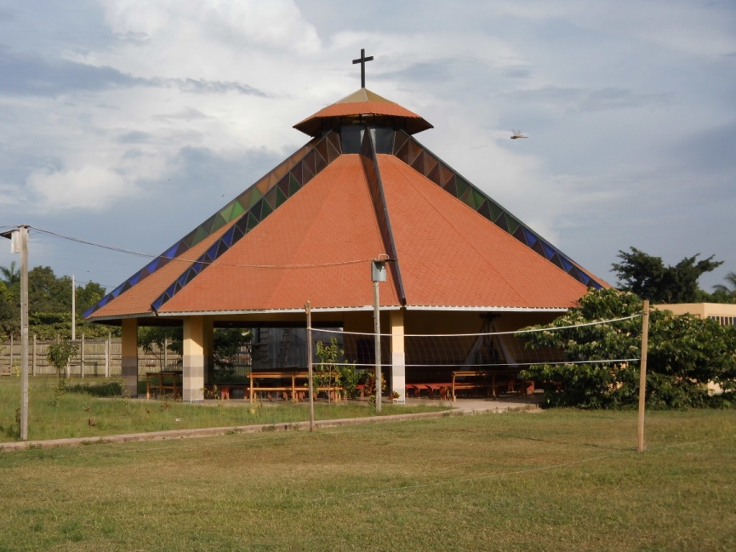 la nuova chiesa….

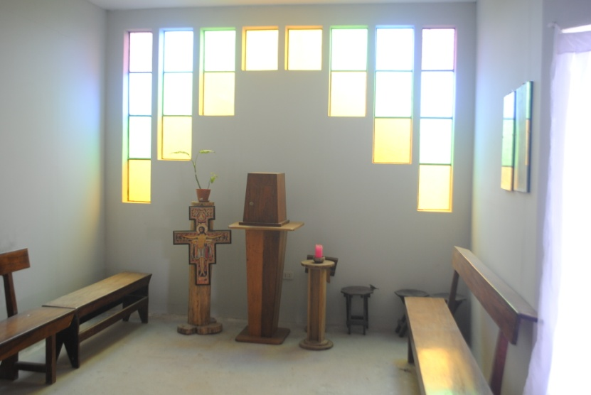con la cappellina dell’Eucaristia

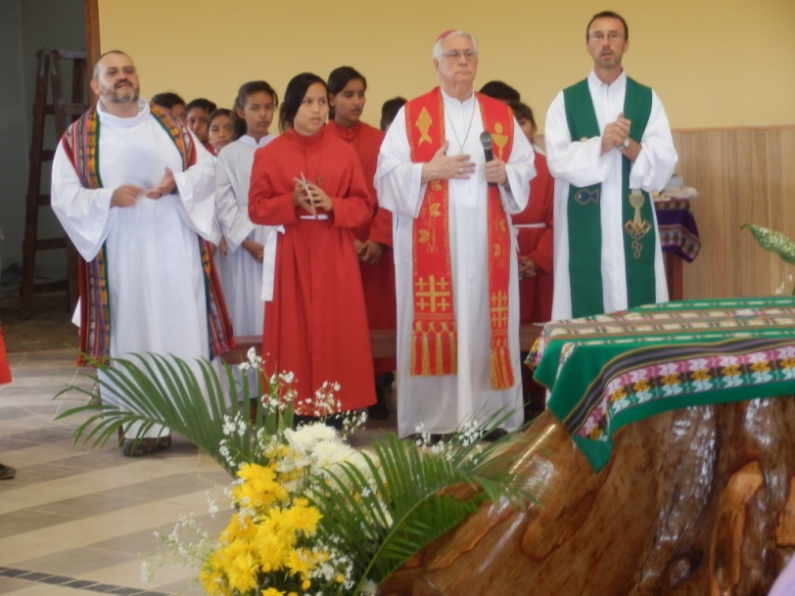 nel giorno della inaugurazione con il vescovo di Pucallpa Monsignor Gaetano

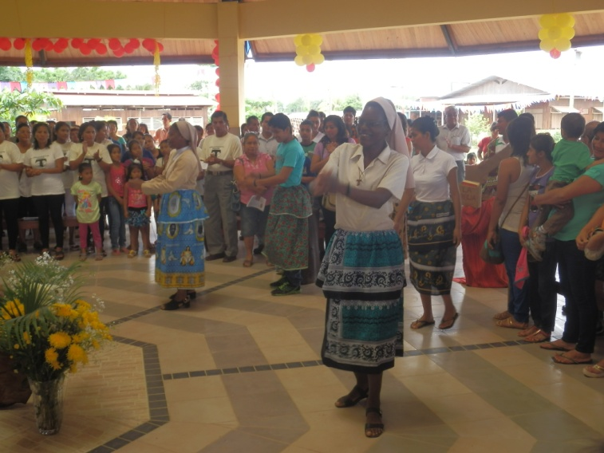 celebrando con musica e danze

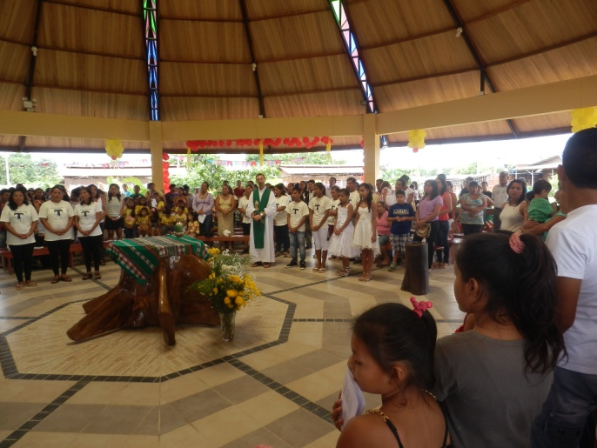 e con la simpatia di tutti!

Ringraziando:
Francesco, con la sua prima generosa offerta, e i suoi familiari
Le parrocchie di: Novellara (Reggio Emilia); Ss Redentore e san Francesco (Sesto San Giovanni); sant’Eusebio (Cinisello Balsamo); Sant’Angelo (Rozzano)
L’Ufficio Missionario, con la Fondazione Lambriana, della Diocesi di Milano
Mons. Gaetano e la sua famiglia
E tutti i benefattori

